**VOTO PARTICULAR QUE FORMULA LA COMISIONADA GUADALUPE RAMÍREZ PEÑA, EN RELACIÓN CON LA RESOLUCIÓN DICTADA POR EL PLENO DEL INSTITUTO DE TRANSPARENCIA, ACCESO A LA INFORMACIÓN PÚBLICA Y PROTECCIÓN DE DATOS PERSONALES DEL ESTADO DE MÉXICO Y MUNICIPIOS, EN LA DÉCIMA OCTAVA SESIÓN ORDINARIA DEL VEINTIUNO DE MAYO DE DOS MIL VEINTICINCO, EN EL RECURSO DE REVISIÓN 02535/INFOEM/IP/RR/2025.**

Con fundamento en lo dispuesto por el artículo 14, fracciones X y XI, del Reglamento del Instituto de Transparencia, Acceso a la Información Pública y Protección de Datos Personales del Estado de México, la que suscribe emite **VOTO PARTICULAR** respecto a la resolución dictada en el recurso de revisión número **02535/INFOEM/IP/RR/2025,** pronunciada por el Pleno de este Instituto ante el proyecto presentado por el Comisionado Presidente José Martínez Vilchis, el cual se formuló, conforme al tenor siguiente:

**I. Antecedentes.**

Como quedó debidamente asentado en la resolución, materia del presente voto la persona solicitante requirió:

* Inventarios de altas de bienes muebles e inmuebles correspondientes a los años 2023 y 2024.

**EL SUJETO OBLIGADO** emitió su respuesta de la siguiente forma:

La Secretaria del Ayuntamiento manifiesta que del primero al treinta y uno de diciembre de dos mil veintitrés se llevaron a cabo 10 movimientos de alta de bienes muebles y 2 de bienes Inmuebles

Respecto al año dos mil veinticuatro manifestó que se llevaron a cabo dos movimientos de alta de bienes muebles y respecto bienes inmuebles no se cuenta con movimientos.

Para tal efecto adjuntó, un reporte de altas de bienes muebles del primero al treinta y uno de diciembre de dos mil veintitrés y dos mil veinticuatro.

Bajo tales argumentos, **LA PARTE RECURRENTE** interpuso el medio de impugnación de la siguiente forma:

1. ***Acto Impugnado***

*“No se brinda la información correspondiente a lo solicitado” (Sic)*

1. ***Motivos de Inconformidad****:*

“*no se da la información” (Sic)*

Durante la etapa de manifestaciones, **EL SUJETO OBLIGADO** resultó omiso de emitir su informe justificado.

Por su parte, **LA PARTE RECURRENTE** resultó omisa en emitir sus manifestaciones que conforme a derecho le corresponde.

En esta tesitura, derivado del análisis efectuado, el instituto determinó resolver el recurso de revisión de la siguiente forma:

*“SEGUNDO. Se MODIFICA la respuesta proporcionada por EL SUJETO OBLIGADO y se ORDENA al Sujeto Obligado, a través del Sistema de Acceso a la Información Mexiquense (SAIMEX) en términos del considerando QUINTO de esta resolución, haga entrega de ser procedente en versión pública de lo siguiente:*

*1. El inventario de alta de los bienes muebles e inmuebles del año dos mil veintitrés referido en respuesta.*

***2. El inventario de alta de los bienes muebles del primero de enero al diez junio de dos mil veinticuatro referido en respuesta.***

*Para la entrega en versión pública deberá emitir el Acuerdo del Comité de Transparencia en términos de los artículos 49, fracción VIII y 132 fracción II de la Ley de Transparencia y Acceso a la Información Pública del Estado de México y Municipios, en el que funde y motive las razones sobre los datos que se supriman o eliminen y se ponga a disposición del Recurrente.”*

*(Énfasis añadido)*

1. **Razones del Voto Particular.**

Para iniciar la emisión del presente voto, conviene mencionar, de manera respetuosa, que con relación a la información que se ordena en el punto 2 del resolutivo segundo de la resolución relativo al “***inventario de alta de los bienes muebles del primero de enero al diez junio de dos mil veinticuatro referido en respuesta***”, la suscrita no comparte que se ordene dicha información únicamente al mes de junio de 2024, pues atendiendo la Ley en la Materia, los lineamientos para la publicación de obligaciones de transparencia, así como los Lineamientos para la Integración, Presentación y Envío de los Informes Trimestrales Municipales del Ejercicio 2024, emitidos por el Órgano Superior de Fiscalización del Estado de México, el inventario de bienes se actualiza de manera semestral, o, en su caso, treinta días hábiles después de adquirir un bien.

Sin embargo en la resolución se consideró que no había fuente obligacional, bajo los siguientes argumentos:

“*Ahora bien, resulta oportuno traer a contexto lo establecido en la fracción XXXVIII del artículo 92 de la Ley de Transparencia y Acceso a la Información Pública de Estado de México y Municipios; precepto que describe la información documental que el sujeto obligado debe poseer y en su caso generar, toda vez que dicha información debe ser publica y accesible de manera permanente a cualquier persona, así dicho artículo establece que el inventario de bienes muebles e inmuebles en posesión y propiedad de los sujetos obligados, constituye una obligación de transparencia, y por ende, estos deberán poner a disposición del público de manera permanente y actualizada de forma sencilla, precisa y entendible, en los respectivos medios electrónicos, como se advierte enseguida:*

*“****Artículo 92****. Los sujetos obligados deberán poner a disposición del público de manera permanente y actualizada de forma sencilla, precisa y entendible, en los respectivos medios electrónicos, de acuerdo con sus facultades, atribuciones, funciones u objeto social, según corresponda, la información, por lo menos, de los temas, documentos y políticas que a continuación se señalan:*

*(…)*

***XXXVIII. El inventario de bienes muebles e inmuebles en posesión y propiedad;***

*(…)”*

(Énfasis añadido)

[…]

*De los preceptos referidos con anterioridad, podemos advertir de la existencia de documentos específicos que pudieran colmar la pretensión del Recurrente, ya que los sujetos obligados deberán publicar el inventario de bienes inmuebles que utilicen, tengan a su cargo y/o les hayan sido asignados para el ejercicio de sus funciones, en dicho inventario se deberá incluir un inventario de altas, bajas y donaciones de bienes muebles e inmuebles.*

[…]

*No pasa desapercibido que el Sujeto Obligado debe registrar sus bienes inmuebles y muebles e identificar cuales se encuentren escriturados además deben ser reportados al Organismo Superior de Fiscalización del Estado de México, lo anterior en términos de los* ***Lineamientos para la Integración del Informe Trimestral Municipal****, emitidos por el mismo Órgano Superior en específico en el módulo cuatro se aprecia que se debe reportar la información de los bienes inmuebles y muebles, como así se aprecia en las siguientes imágenes que de manera ilustrativa se insertan a continuación:*

[…]

***Sin que pase por desapercibido por este Instituto que en fecha diez de junio de dos mil veinticuatro se abrogaron los Lineamientos para el Registro y Control del Inventario y la Conciliación y Desincorporación de Bienes Muebles e Inmuebles para las Entidades Fiscalizables Municipales del Estado de México*** *los cuales tenían por objeto establecer disposiciones para el registro y control del inventario y la conciliación y desincorporación de bienes muebles e inmuebles para las entidades fiscalizables municipales por lo que es de recordarse que el Recurrente solicito información de los años 2023 y 2024* ***por lo que la temporalidad debe ser modificada del primero de enero de dos mil veintitrés al diez de junio de dos mil veinticuatro****.*[…]”

De lo anterior, si bien de la resolución del medio de impugnación que nos ocupa, se advierte el análisis relativo a que los inventarios de bienes constituyen una obligación de transparencia común que los sujetos obligados se encuentran constreñidos a poner a disposición del público de manera permanente y actualizada; y, que dicha información el ente obligado se encuentra constreñido a reportarlo en su informe trimestral municipal al Órgano Superior de Fiscalización del Estado de México, conforme los Lineamientos para la Integración, Presentación y Envío de los Informes Trimestrales Municipales; en el proyecto, de manera infundada, se determina modificar la temporalidad requerida del inventario respecto del ejercicio 2024, y únicamente ordenar dicho inventario del periodo comprendido del primero de enero al diez junio de dos mil veinticuatro; ello, atendiendo que el diez de junio de dos mil veinticuatro se abrogaron los Lineamientos para el Registro y Control del Inventario y la Conciliación y Desincorporación de Bienes Muebles e Inmuebles para las Entidades Fiscalizables Municipales del Estado de México.

Lo anterior, sin tomar en cuenta, que es en los propios Lineamientos para la Integración, Presentación y Envío de los Informes Trimestrales Municipales, que emite el Órgano Superior de Fiscalización del Estado de México, y que incluso se citan en la resolución, en **los que en su Módulo 4, refieren que el inventario de bienes se actualiza de manera semestral.**

Por lo que, atendiendo que la solicitud que dio origen al recurso de revisión que nos ocupa se presentó el veintisiete de enero de dos mil veinticinco, por tanto el Ayuntamiento de Joquicingo, debe contar con la información –inventario de bienes- respecto de todo el ejercicio 2024.

Resulta conveniente citar el contenido del Módulo 4, de los Lineamientos señalados en el párrafo anterior, que señalan la periodicidad en la que se genera la información relativa al inventario de bienes:

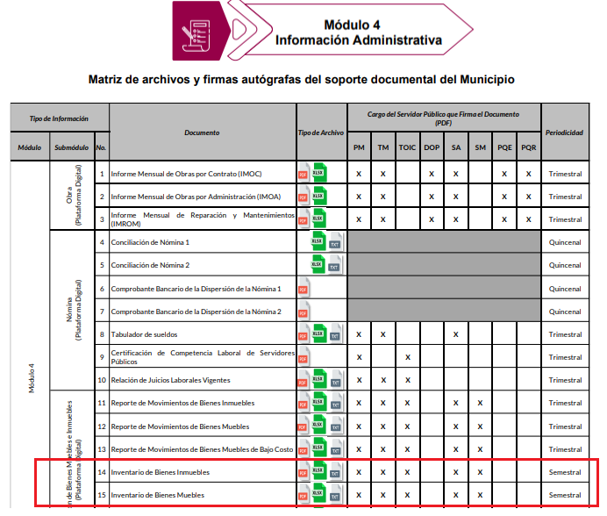

Máxime que incluso la Ley de Transparencia y Acceso a la Información Pública del Estado de México y Municipios, en su numeral 92, fracción XXXVIII, así como los LINEAMIENTOS TÉCNICOS GENERALES PARA LA PUBLICACIÓN, HOMOLOGACIÓN Y ESTANDARIZACIÓN DE LA INFORMACIÓN DE LAS OBLIGACIONES ESTABLECIDAS EN EL TÍTULO QUINTO Y EN LA FRACCIÓN IV DEL ARTÍCULO 31 DE LA LEY GENERAL DE TRANSPARENCIA Y ACCESO A LA INFORMACIÓN PÚBLICA, QUE DEBEN DE DIFUNDIR LOS SUJETOS OBLIGADOS EN LOS PORTALES DE INTERNET Y EN LA PLATAFORMA NACIONAL DE TRANSPARENCIA, vigentes a la fecha de la solicitud de información, disponen que el periodo de actualización del inventario de bienes, **es de manera semestral**, o, en su caso, treinta días hábiles después de adquirir o dar de baja un bien, como se muestra:

***“LEY DE TRANSPARENCIA Y ACCESO A LA INFORMACIÓN PÚBLICA DEL ESTADO DE MÉXICO Y MUNICIPIOS***

***Artículo 92.*** *Los sujetos obligados deberán poner a disposición del público de manera permanente y actualizada de forma sencilla, precisa y entendible, en los respectivos medios electrónicos, de acuerdo con sus facultades, atribuciones, funciones u objeto social, según corresponda, la información, por lo menos, de los temas, documentos y políticas que a continuación se señalan:*

*(…)*

*XXXVIII. El inventario de bienes muebles e inmuebles en posesión y propiedad;*

*Periodo de actualización:* ***semestral***

***En su caso, 30 días hábiles después de adquirir o dar de baja algún bien.”***

***“LINEAMIENTOS TÉCNICOS GENERALES PARA LA PUBLICACIÓN, HOMOLOGACIÓN Y ESTANDARIZACIÓN DE LA INFORMACIÓN DE LAS OBLIGACIONES ESTABLECIDAS EN EL TÍTULO QUINTO Y EN LA FRACCIÓN IV DEL ARTÍCULO 31 DE LA LEY GENERAL DE TRANSPARENCIA Y ACCESO A LA INFORMACIÓN PÚBLICA, QUE DEBEN DE DIFUNDIR LOS SUJETOS OBLIGADOS EN LOS PORTALES DE INTERNET Y EN LA PLATAFORMA NACIONAL DE TRANSPARENCIA***

*XXXIV. El inventario de bienes muebles e inmuebles en posesión y propiedad*

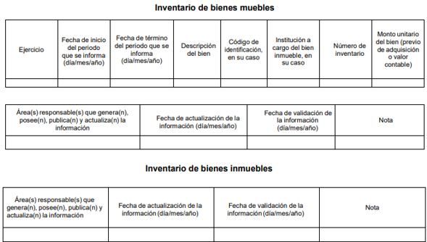”

Es por las razones expuestas, que la suscrita no comparte que el inventario de bienes muebles, requerido respecto del ejercicio dos mil veinticuatro, se haya ordenado su entrega únicamente respecto del periodo comprendido del primero de enero al diez de junio de dos mil veinticuatro, en virtud de que existe fuente obligacional contar con la información actualizada al mes de diciembre de dos mil veinticuatro; y, por dichas consideraciones es que se emite el presente **Voto Particular.**